Inbjudan till

Konfirmation

För dig som är född 2005 och är nyfiken på kristen tro

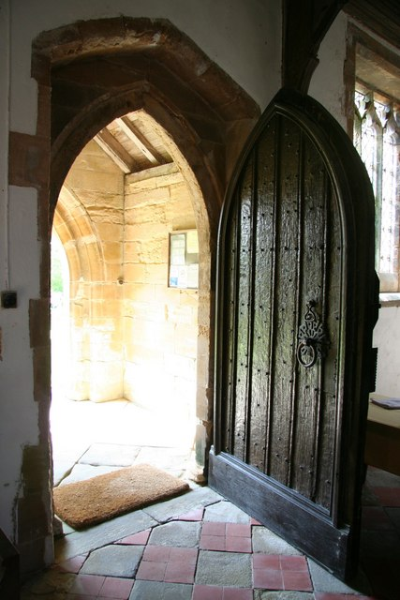

Svenska Kyrkans församlingar i

Upplands-Bro

Bro församling och Kungsängen-Västra Ryds församling

Tillsammans reflekterar vi över kristen tro och livsfrågor med en avslutande konfirmationsgudstjänst i Håtuna Kyrka 16 februari 2020.

Är du nyfiken på vad konfirmationstiden innebär så bjuder vi på en pizzakväll den 5 september kl. 18 – 19.30 på Prästvägen 6 där du kan ställa dina frågor till oss som kommer att vara ledare. Anmäl dig genom att skicka ett SMS till Benny Runsten 073 8381787 skriv ”jag kommer på pizza” och ditt namn.

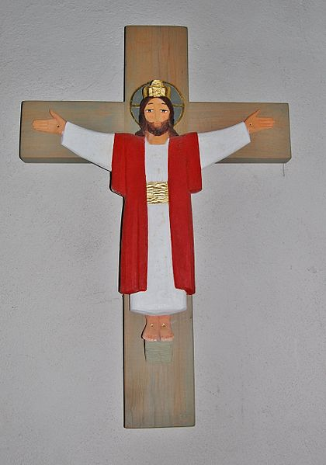

Under konfirmationstiden kommer vi att träffas varannan torsdag mellan kl. 17-19 på Prästvägen 6 med start 12 september. Vi kommer också att träffas sex söndagar kl. 11 – 14 i Bro kyrka samt åka på två helgläger fredag - söndag.

Konfirmationstiden är avgiftsfri. Sista anmälningsdag 11 september (max antal platser 25)

Anmälan till Benny Runsten: SMS 073 8381787 eller epost: [benny.runsten@svenskakyrkan.se](mailto:benny.runsten@svenskakyrkan.se) (svarar på frågor från v 30)

Mer information om andra alternativ vår/sommar 2020 kommer under början av hösten att skickas ut från Kungsängen-Västra Ryds församling